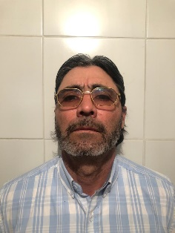


José Miguel Fuentes Insulza
+56 9 3411 6407 / +56 9 7468 4747
Pipipi.31.01@gmail.com
OPERADOR MINA
EXPERIENCIA PROFESIONAL
IDIOMAS

PERFIL PROFESIONAL
FORTALEZAS

Uno Oriente 52 Huertos Familiares TIL-TIL, Santiago

Operador senior con mas de 25 años de experiencia en la operación de equipos mineros de alto tonelaje y movimiento tierra, Operador de motoniveladoras,Cargador frontal,camion caex,palas hidraulicas y electromecanica, wheelzoder y bullzoder.
Comunicación, Responsabilidad, Manejo de crisis, Creatividad, Dinamismo, Liderazgo.
Minera Radomiro Tomic | Operador Mina | Sep. 1996 – Ene.2020

Tareas realizadas
Educación Media Completa |

Liceo C82 Colina,Santiago

- Operador CAEX Caterpillar Modelo 789,793 y 795,
- Operador CAEX Komatsu Modelo 930E y 930 SE
- Operador CAEX Liebherr Modelo 782B ,782C
- Operador WHEELDOZER Modelo Caterpillar 834, 854
- Operador BULLDOZER Caterpillar Modelo D10, D11
- Operador BULLDOZER Komatsu 275
- Operador MOTONIVELADORA Modelo Caterpillar 16H,16M,24H y 24M
- Operador CARGADOR FRONTAL Modelo Caterpillar 794 en sus diferentes versiones
- Operador CARGADOR FRONTAL modelo Komatsu L1200
- Operador CARGADOR FRONTAL Modelo Letourneau 1350,1850
- Operador PERFORADORA Modelo Vip Pipen
- Operador PALA HIDRAULICA Modelo Komatsu 5500,8000
- Operador PALA ELECTROMECANICA Modelo P&H 4100, 4100XPC,4100XPC AC-90

EDUCACIÓN

Español: Nativo

